2023年圣母大学春季学期（全部专业+科研机会）访学项目

【学校概况】
圣母大学（University of Notre Dame）始建于19世纪中期，经历了一个多世纪的辉煌，享誉全美，是一所综合类研究型大学，本科教育稳居全美20所顶尖学府之列。2018年USNews全美排名第18，排名超过美国所有公立大学包括加州大学伯克利分校和洛杉矶分校。《纽约时报》给予圣母大学最高的五颗星的学术评分。
圣母大学本科生教育全美11名；20名本科生获得罗德奖学金；师生比率1:9，大量科研资源分配给本科生，使本科生以及国际生从事科研的机会几乎是100%；USNews教授实力排名第4；本科生录取率为10%，注重本科生教育，本科生质量高，为全世界最优秀的学生，与哈佛等学校录取率接近；会计学为优势学科，全美第7；建筑学院在Niche上排名全美第10；文学院获得国家人文基金会研究奖金的教授人数全美第1；工程学院60%的本科生都在进行科研，每年有6000千万美金的科研支出，并且全校20%的学生都在工程学院就读；门多萨商学院商科排名2010--2014连续五年在《商业周刊（彭博通讯）》的全美高校本科商学院排名中名列全美第1。
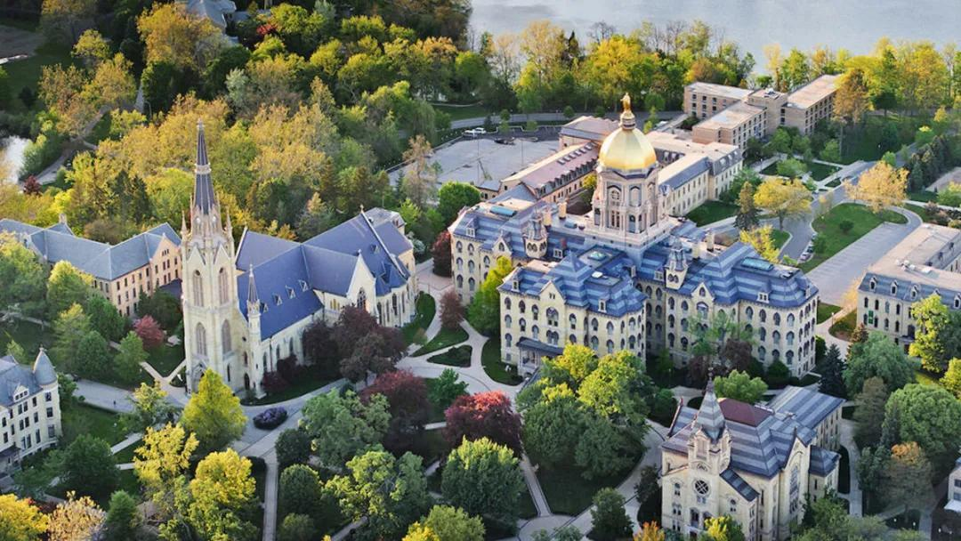
【项目优势】
- 全美大学排名2018US NEWS 第18名，排名超过美国所有公立大学包括加州大学伯克利分校和洛杉矶分校；
- 圣母大学本科生科研资源极其丰富，学生主动申请，大多数都能获得教授实验室的科研机会；
- 圣母大学学期交流开放专业和课程众多，包括文理学院、商学院、工程学院、科学院和建筑学院；
- 提供顶尖私立大学优越的硬件条件以及安全服务；
- 享受校内住宿，与当地学生以及世界各地学生进行亲密交流，学习语言文化，分享学术知识；
- 学生可在圣母大学进行一个学期的交流学习，与美国当地及其他国际学生一起从师于世界顶级学者进行专业课插班学习；
- 学生选修该校本科生常规专业课程12-15个学分，并获得学校官方成绩单；
- 学生持F-1学生签证赴美学习，为以后赴美保有良好入境记录；
- 为申请赴海外名校进行硕士、博士研究生深造创造条件。

【可选择的学院及专业】
- 文学院
非洲研究、美国研究、人类学、阿拉伯研究、艺术史、中文、经典、设计、经济学、英语、电影、电视和戏剧、法语、性别研究、德语、希腊罗马文明、历史、国际经济学、爱尔兰语言和文学、意大利研究、日语、数学、中世纪研究、音乐、神经科学与行为、哲学、哲学与神学、政治学、通识课程、心理学、浪漫主义语言与文学、俄语、社会学、西班语、工作室艺术、神学、医学基础、商业经济学、天主教社会传统、协同创新、计算和数字技术、数据科学、教育、学校教育和社会、赫斯伯格公共服务计划、新闻、道德和民主、拉丁美洲研究、贫困研究、科学、技术和价值观
- 理学院
应用和计算数学与统计、生物化学、生物科学、化学、环境科学、数学、神经科学与行为、物理学、医学物理学、职前研究、商科、计算机、教育、统计学、精算学、能源研究、可持续研究
- 门多萨商学院
会计学、商业分析、金融、信息技术管理、管理咨询、营销、创新创业
- 工程学院
航空航天工程、化工、土木工程、计算机工程、计算机科学、电气工程、环境地球科学、环境工程、机械工程、生物工程、计算工程、能源工程、能源研究、工程公司实务、环境地球科学、工程系统的弹性和可持续性
- 建筑学院
建筑学、可持续性、建筑实践与企业、家具设计、保存和恢复
- 基奥全球事务学院
全球事务
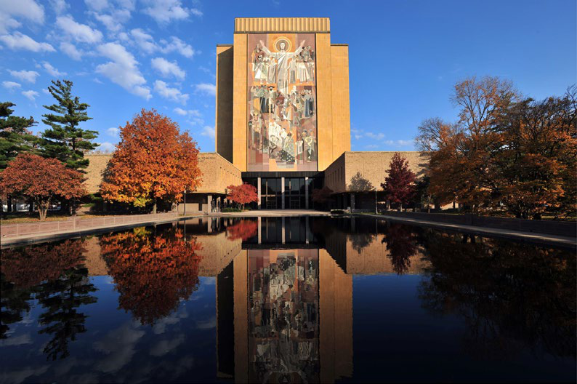

【报名条件】
- 在校全日制本科生（海外学习时需为大二及以上本科生，毕业学期不可参加）
- GPA要求：3.0/4.0
- 语言最低要求：托福90、雅思7，Duolingo115（有一项语言成绩即可）
未达到英语要求的学生可申请参加面试，请联系屈老师详询：
微信：ispconsultant

【项目内容】
- 选择圣母大学12学分以上课程，与美国优秀的本科生共同学习（研究生级别课程不开放）；
- 热门课程比如商科、计算机、经济学、统计学均开放，注册课程需满足先修课要求，并且在有空位的基础上进行；
- 修课期间可根据个人需求，主动跟教授申请开展科研活动。

【项目安排】
- 项目时间：2023年春季1月中旬-5月中旬；
- 选拔人数：名额总量有限情况下，先申请先录取原则；
- 适合专业：所有专业（医学基础、文学院、理学院、工程学院、建筑学院、国际事务学院、商学院）；
- 授课方式：赴海外线下学习。

【项目费用】
- 项目费用预估：$18113（包括学费、保险费、杂费、项目管理费）；
各费用组成: 学费$14700（12学分）；保险费：春季$ 1659; 杂费：$254；项目管理费: $1500；（该项目管理费包含：项目咨询、协助材料准备、协助网申、获得录取、住宿信息提供、签证培训、机票购买指导以及行前指导）
不包括：住宿和餐费预估：$8152、签证费$510、国际机票（含税）价格8000-15000人民币。注意：海外有权对以上费用进行调整！
2、奖学金：参加项目学生有机会申请获得300-2000元校园大使奖学金

【报名方式】
校内报名请联系：李老师 65779773
具体项目信息及申请选课相关事宜请联系：圣母大学项目授权代表：屈老师，微信：ispconsultant（微信咨询请注明学校+专业+姓名）
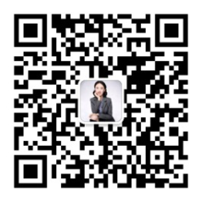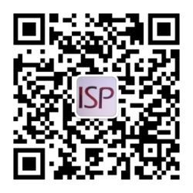
更多项目信息，关注上方微信公众号

